Všichni zájemci jsou na 1. 5. srdečně zváni na

RELIGIONISTICKÝ PRVOMÁJOVÝ VÝLET

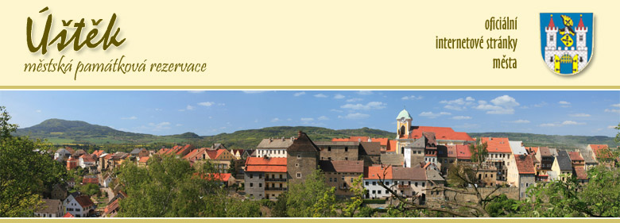
do Úštěku a okolí

Sraz je v 8:40 u pokladen na Hlavním nádraží.

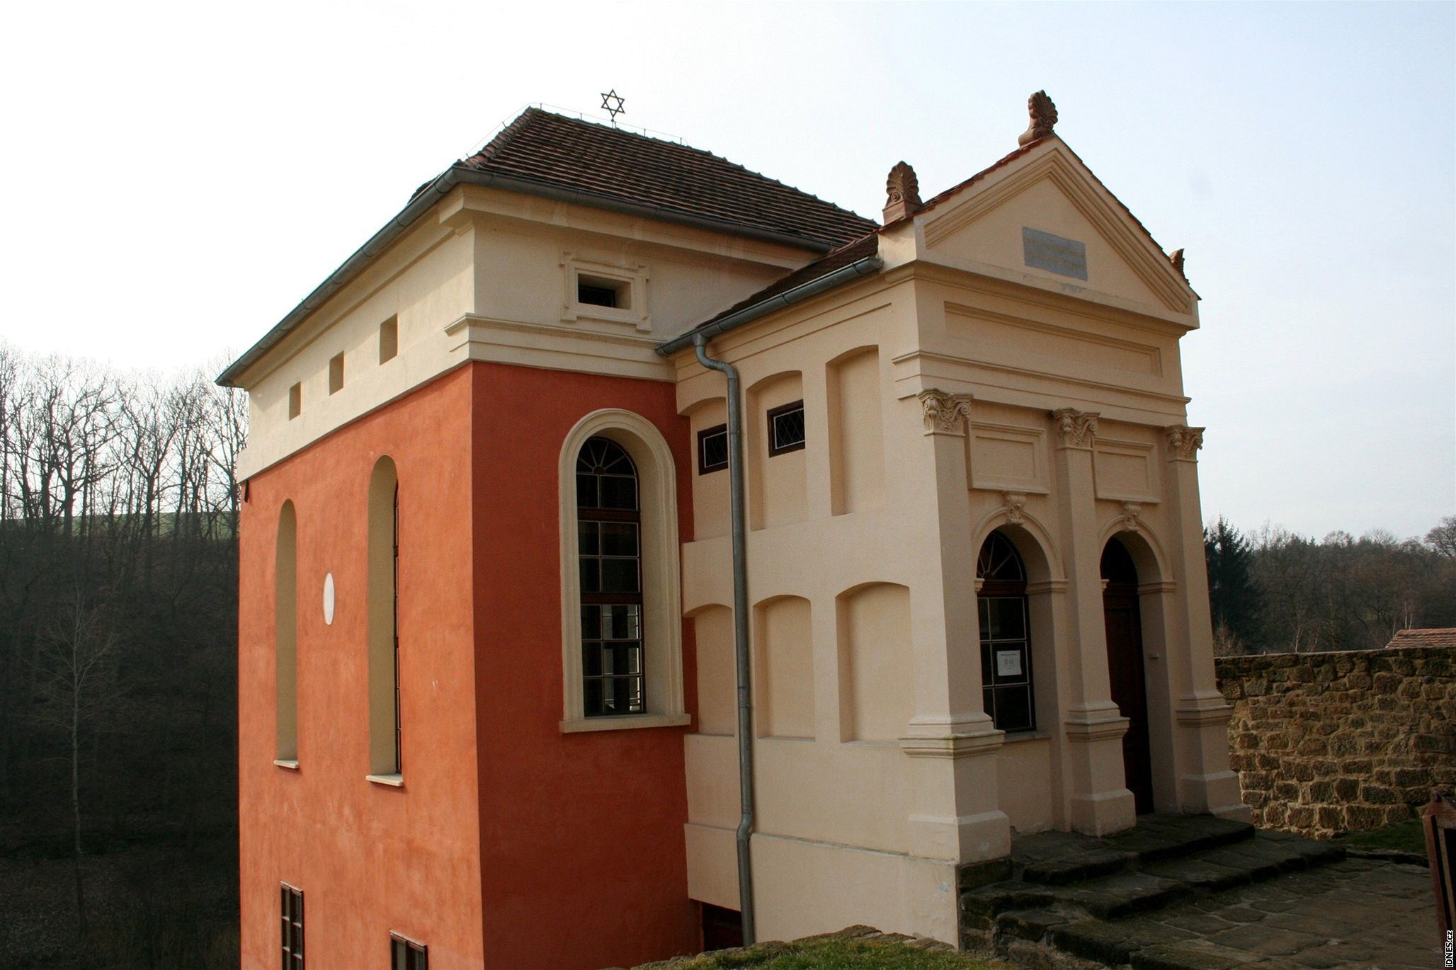
Po příjezdu do Úštěku si prohlédneme tamní synagogu a středověké historické jádro, načež se vydáme na výlet do Kostelíčků u Ostrého (bývalé poutní místo s kalvárií) a přes zříceninu hradu Helfenburg zpátky do Úštěku, kde navštívíme ještě židovský hřbitov.

